Развивающая предметно-пространственная среда СПДС «Дружные ребята ГБОУ СОШ №7 по ФГОС ДО
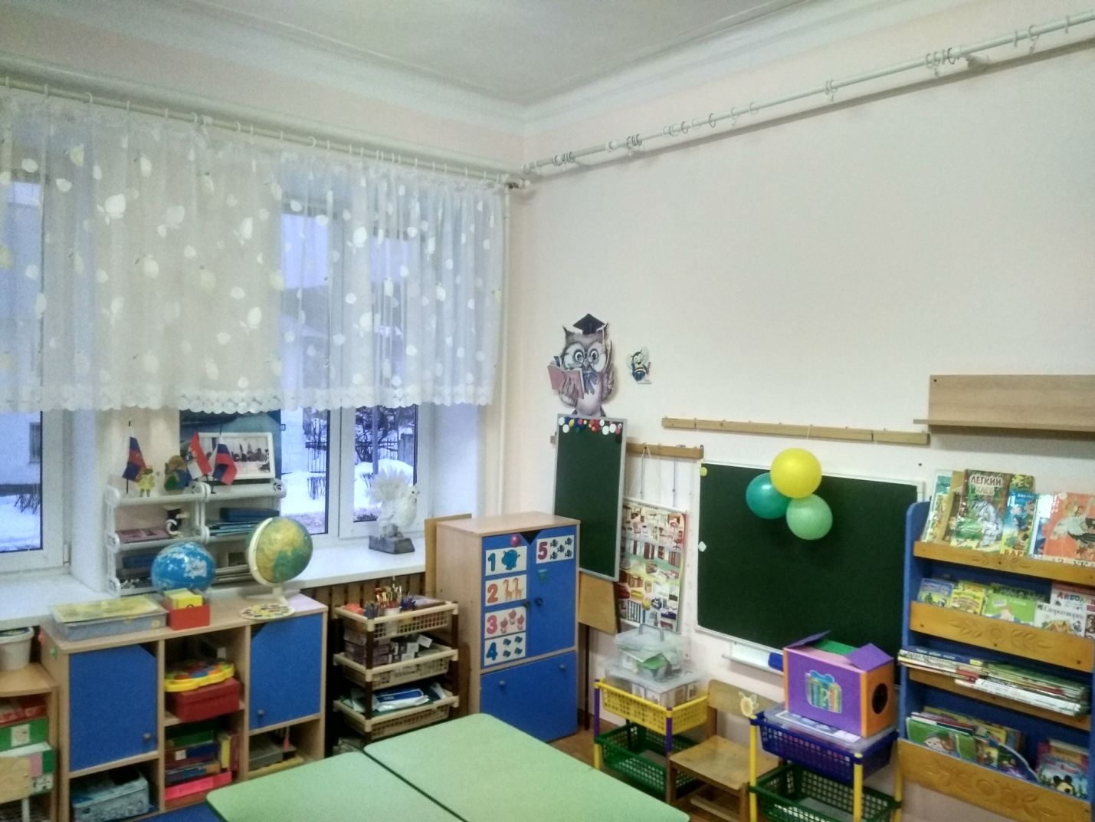
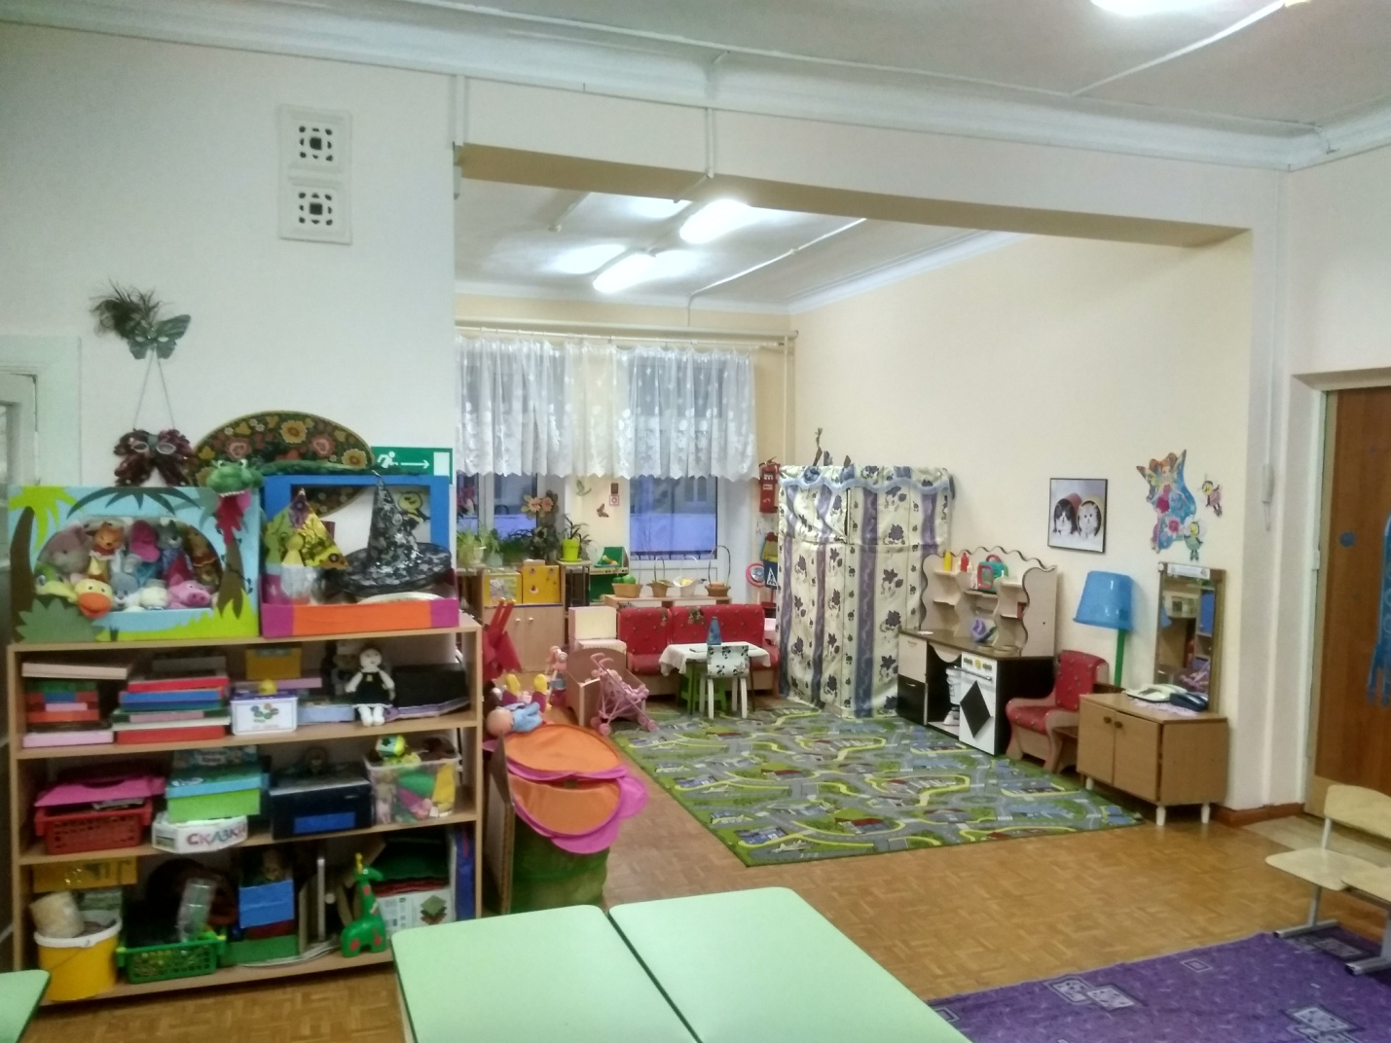
Развивающая предметно-пространственная среда соответствует требованиям
федерального государственного образовательного стандарта дошкольного образования, обеспечивает реализацию Основной Общеобразовательной Программы СПДС в совместной деятельности взрослого и детей и самостоятельной деятельности детей в рамках организованной образовательной деятельности и при проведении режимных моментов.
Материалы и оборудование создают содержательно-насыщенную, целостную, полифункциональную, трансформируемую, доступную, безопасную среду; соответствуют санитарно-эпидемиологическим требованиям, возрастным и индивидуальным особенностям детей.
Насыщенность среды нашего детского сада соответствует возрастным возможностям детей и содержанию Программы. Образовательное пространство групп и всего учреждения оснащено средствами обучения и воспитания, соответствующими материалами, и обеспечивает: игровую, познавательную, исследовательскую и творческую активность всех воспитанников.
Особое место отводится игровому материалу для развития восприятия и ощущений: яркого цвета, разной формы, разной фактуры, с разнообразными наполнителями.
Пространство трансформируется в зависимости от образовательной ситуации и возможностей детей
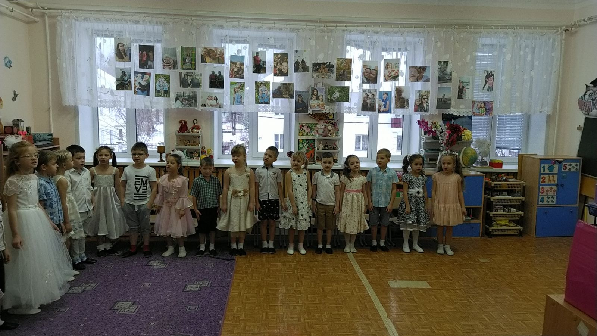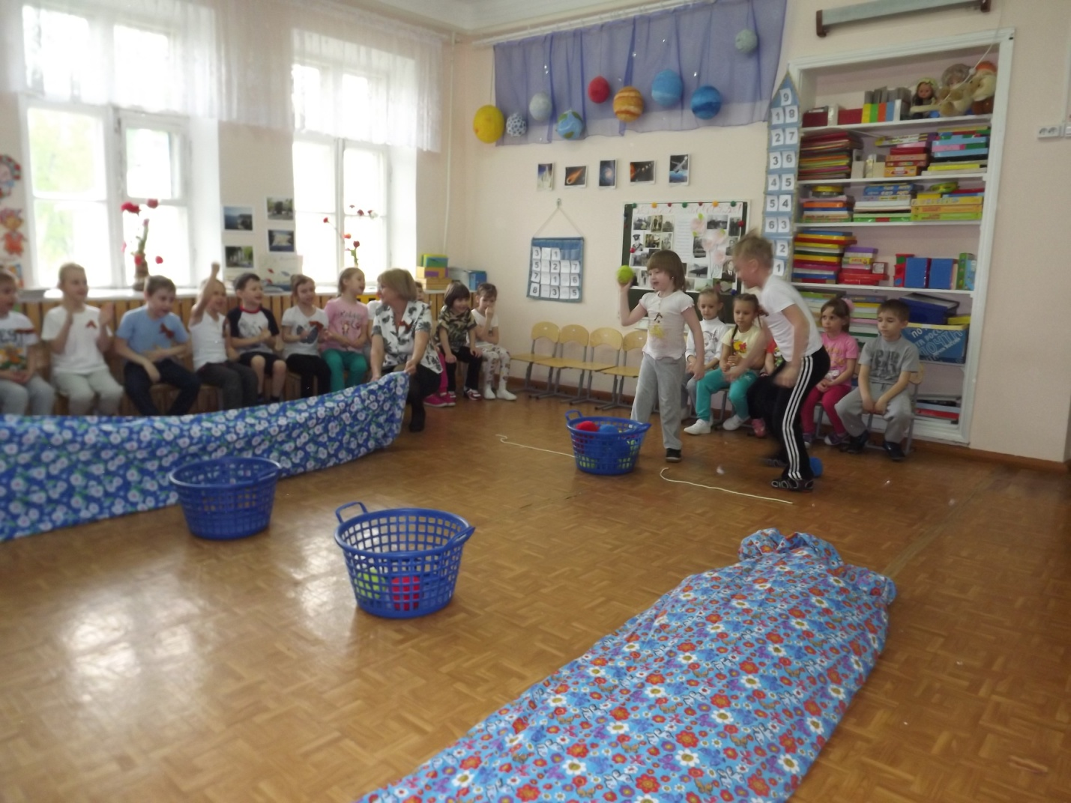
Вариативность среды предполагает: наличие в учреждении и группах
различных пространств для игры, конструирования, уединения и пр.
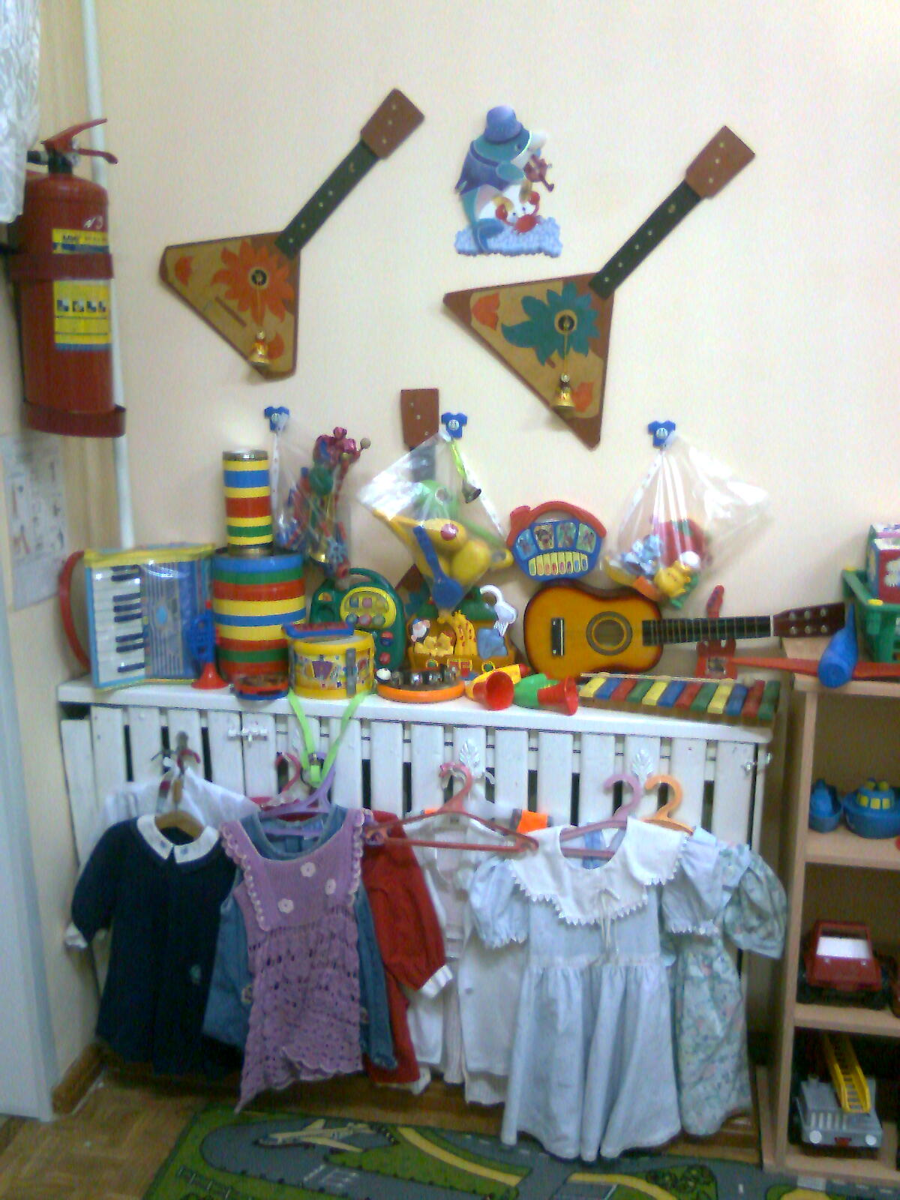
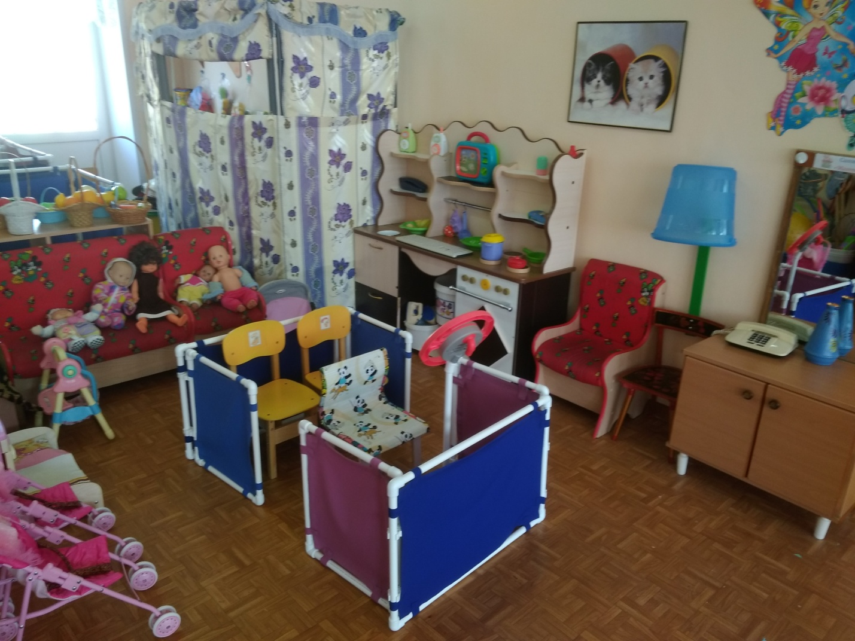

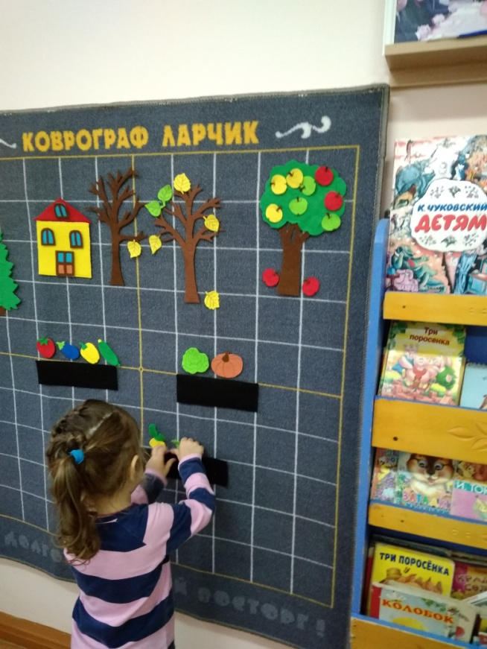
Доступность среды предполагает: доступность для воспитанников, в том числе детей-ОВЗ, всех помещений, где осуществляется образовательная деятельность; свободный доступ детей к играм, игрушкам, материалам, пособиям, обеспечивающим все основные виды детской активности; расположение игр и пособий на доступном для детей уровне (ковре, низких стеллажах)
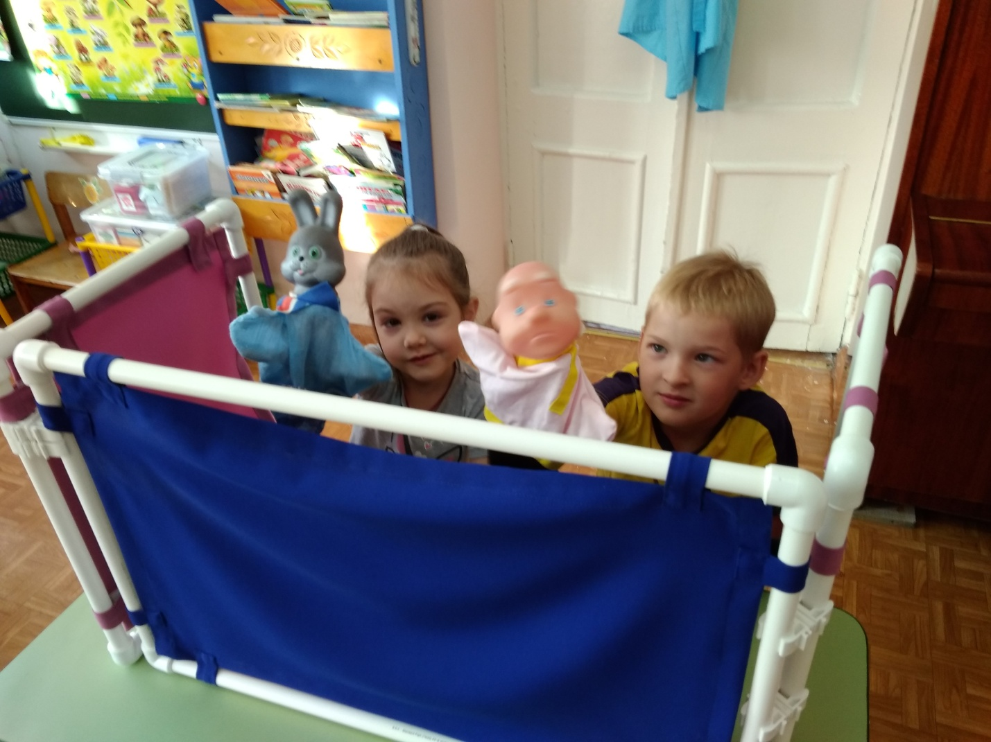
Безопасность предметно-пространственной среды предполагает соответствие всех её элементов требованиям по обеспечению надёжности и безопасности их использования. Все стеллажи и шкафчики надёжно закреплены.
Материально-техническое обеспечение Программы составляют: учебно-методический комплект, оборудование, оснащение, которые соответствуют возрастным и индивидуальным особенностям развития детей.
Создавая развивающую предметно-пространственную среду любой возрастной группы в нашем детском саду, мы учитываем психологические основы конструктивного взаимодействия участников воспитательно-образовательного процесса, дизайн и эргономику современной среды дошкольного учреждения и психологические особенности возрастной группы, на которую нацелена данная среда.

